O desenvolvimento da geração de energia por fusão nuclear tem sido lento e difícil, porém existe uma esperança de que esse processo seja fundamental como fonte de energia para as futuras gerações. Nele, dois núcleos leves se fundem para formar um novo elemento. Reações como essa ocorrem no interior do Sol e se constituem na sua principal fonte de geração de energia.

Por exemplo, quando, o trítio e o deutério (isótopos do hidrogênio) se combinam, formam um núcleo de hélio e um nêutron, cada um deles com grande energia cinética, a qual é transformada em calor e aproveitada para gerar energia elétrica.

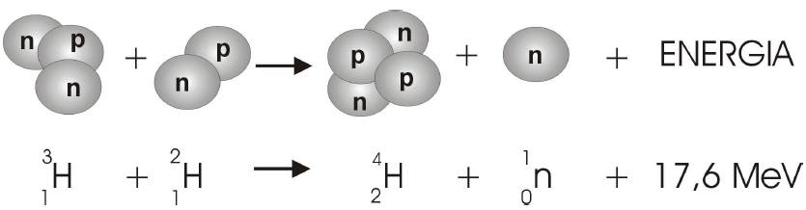

Para a reação nuclear de fusão representada acima, a soma das massas dos produtos da reação

a) é menor que a soma das massas dos isótopos, antes da reação, e a energia a ser aproveitada é determinada pela equação .

b) é maior que a soma das massas dos isótopos, antes da reação, e a energia a ser aproveitada é determinada pela equação .

c) é menor que a soma das massas dos isótopos, antes da reação, e a energia a ser aproveitada é determinada pela equação .

d) é maior que a soma das massas dos isótopos, antes da reação, e a energia a ser aproveitada é determinada pela equação .